2022
Technisch Ontwerp
Pizza Pronto
Naam: S.S. Mahmud
Cohort: 2023
Klant: Pizza Soprano
Versie: februari 2023
Datum: 09-02-2023
ROC Mondriaan | Den Haag

Inhoud
Inhoud 1
1 ERD 2
2 Data Dictionary 3
3 Screenshot database 4

ERD
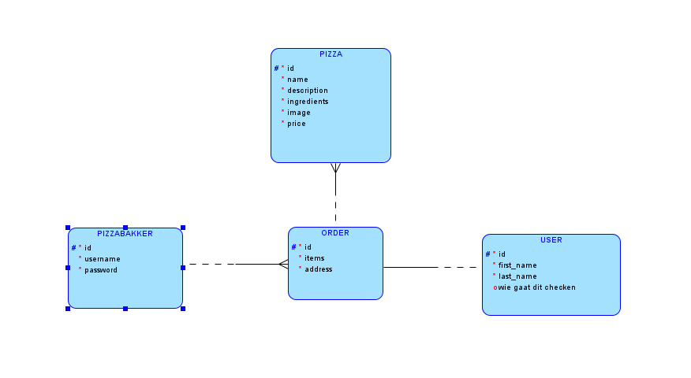

Data Dictionary

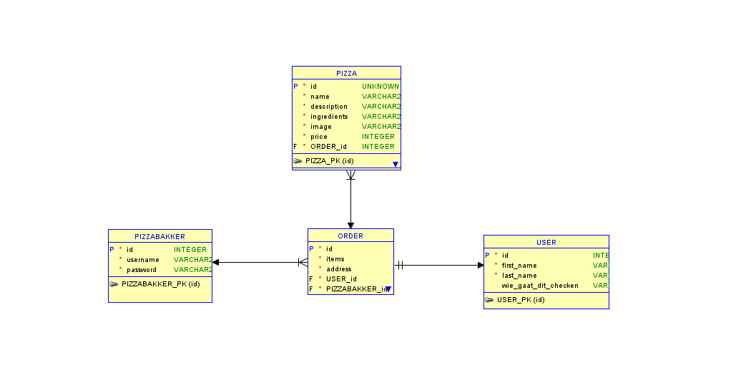

Screenshot database
